Муниципальное автономное дошкольное образовательное учреждение
детский сад №11 «Умка» г.Павлово

Консультация для педагогов
по теме: «Здоровьесберегающие технологии на занятиях по плаванию с детьми дошкольного возраста»
(образовательная область: «Физическое развитие»)

Подготовила:
Инструктор по плаванию
Кузина О.А.
1 квалификационная категория

2021 г
Понятие «здоровьесберегающие образовательные технологии» появилось в педагогике относительно недавно, в последние несколько лет, и до сих пор воспринимается многими педагогами как аналог санитарногигиенических мероприятий. А это не совсем правильно. Качественные приемы и методы, направленные на оздоровление ребенка, которые грамотно встроены в образовательную систему дошкольного учреждения, будут более эффективными, чем хаотичный, случайный набор различных методик по укреплению здоровья детей
Что же такое здоровьесберегающие технологии ?
Здоровьесберегающие технологии – это системно организованная совокупность программ, приемов, методов организации образовательного процесса, не наносящих ущерб здоровью ребенка, а также качественная характеристика педагогических технологий по критерию воздействия на здоровье детей.
Данные технологии направлены на решение приоритетной задачи современного дошкольного образования – сохранение и поддержание здоровья детей в рамках педагогического процесса в детском саду.
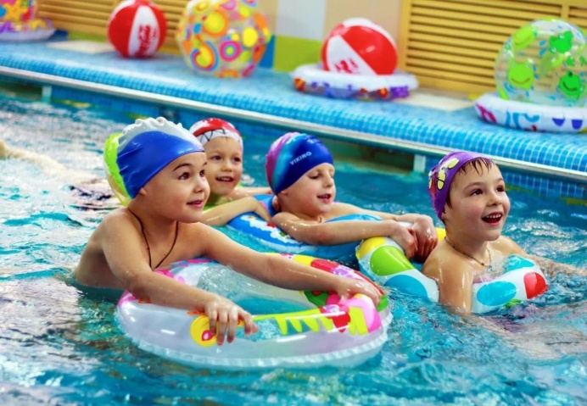
Внедрение в ДОУ здоровьесберегающих технологий позволяет использовать плавание для закаливания, сохранения и укрепления здоровья детей. Плавание влияет не только на физическое, но и на умственное формирование ребенка, стимулирует его нервно -психическое (психомоторное) развитие. Активное движение укрепляет мышцы, сердечно – сосудистую систему, дыхательный аппарат.
Плавание – лучшее лекарство для часто болеющих детей.
Бассейн полезен всем: «вялые» здесь становятся бодрее, слишком «резвые» – спокойнее, у детей повышается эмоциональный тонус. Сегодня, уверены врачи, противопоказаний для посещения ребенком бассейна не существует. Исключения составляет лишь отиты (воспаление уха) и кожные болезни. И напротив, медицине известны заболевания, при которых занятия в воде могут оказаться незаменимыми. Среди них ДЦП, ортопедические патологии (врожденный вывих бедра, врожденная косолапость и др.), функциональные сердечные изменения.
Каждый человек должен уметь плавать. И чем раньше он научится, тем лучше.
Купание, игры в воде, плавание благоприятны для всестороннего физического развития ребенка. Работоспособность мышц у дошкольников невелика, они довольно быстро утомляются при статических нагрузках. Детям более свойственна динамика. Во время плавания чередуется напряжение и расслабление разных мышц, что увеличивает их работоспособность и силу.
Дошкольники, посещающие бассейн, меньше болеют, легче переносят зимние морозы и погодные изменения. Плавание развивает координацию и точность движений, гибкость, выносливость.
В воде уменьшается статическое напряжение тела, снижается нагрузка на еще не окрепший и податливый детский позвоночник, который в этом случае правильно формируется, вырабатывается хорошая осанка. В то же время активное движение ног в воде укрепляет стопы ребенка и предупреждает развитие плоскостопия.
Систематические занятия плаванием ведут к совершенствованию органов кровообращения и дыхания. Это происходит благодаря ритмичной работе мышц, необходимости преодолевать сопротивление воды. Улучшается сердечная деятельность, подвижность грудной клетки, увеличивается жизненная емкость легких.
Регулярные занятия плаванием положительно влияют на закаливание детского организма: совершенствуется механизм терморегуляции, повышаются иммунологические свойства, улучшается адаптация к разнообразным условиям внешней среды. Укрепляется также нервная система, крепче становится сон, улучшается аппетит, повышается общий тонус организма, совершенствуются движения, увеличивается выносливость.
Одновременно с обучением плаванию детям прививаются умения и навыки самообслуживания, что очень важно для их всестороннего развития.
Виды здоровьесберегающих технологий, используемые на занятиях в бассейне:
- Обеспечение температурного режима:
температура воды от +29 С - 32 С,
температура воздуха от +28 С - 30 С;
- Гигиенический душ. Проводится до входа в бассейн и после выхода из бассейна.
- Босохождение по массажным дорожкам. «Самая лучшая обувь - это отсутствие обуви». Стопа - это особая часть тела, на ней находится огромное количество нервных окончаний. Мощный закаливающий эффект хождения по коврикам объясняется тем, что стопы рефлекторно связаны с гландами. Охлаждая стопы, мы тем самым закаливаем горло.
- Игры на воде. Благоприятны для всестороннего физического развития ребенка. Детям более свойственна динамика. Во время плавания чередуется напряжение и расслабление разных мышц, что увеличивает их работоспособность и силу.
- Упражнения на релаксацию. Проводятся в заключительной части занятия после интенсивной нагрузки с целью расслабления и снятия мышечного тонуса.
- Упражнения на дыхание. Это замечательный инструмент не только профилактики, но и лечения органов дыхания. Происходит развитие дыхательной системы, формирование рационального дыхания. Благодаря дыхательным упражнениям, приводится в равновесие эмоциональное состояние ребенка, улучшается самочувствие и настроение.
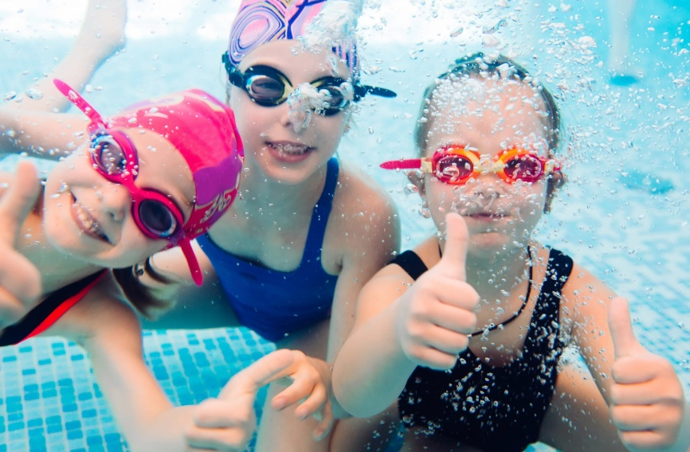
Все перечисленные здоровьесберегающие технологии позволяют сделать вывод о том, что комплексный подход в организации оздоровительных мероприятий на занятиях по плаванию способствуют быстрой адаптации организма к изменяющейся среде, снижению заболеваемости, повышению сопротивляемости организма к температурным условиям.
Подводя итог всему вышесказанному, можно сделать вывод, что применение здоровьесберегающие технологий на занятиях по плаванию способствуют быстрой адаптации организма к изменяющейся среде, снижению заболеваемости, повышению сопротивляемости организма к температурным условиям.
Плавание благотворно влияет не только на физическое развитие ребенка, но и на формирование его личности. Не всем детям общение с водой доставляет удовольствие и радость, некоторые боятся входить в воду, боятся глубины. Психологами установлено, что главная опасность на воде - не действия в ней, а чувство страха и боязнь глубины. Именно поэтому первые шаги обучения плаванию направлены на то, чтобы помочь ребенку преодолеть это неприятное и небезобидное чувство. Занятия плаванием развивают такие черты личности как целеустремленность, настойчивость, самообладание, решительность, смелость, дисциплинированность, умение действовать в коллективе, проявлять самостоятельность.

